* Step 1 :
* 1 : un programme qui permet d’afficher les infos personnelles :

ALGO :

1. Déclarer les constantes /variables :

Int nom , prenom , age, sexe, num ;

1. Demander à l’utilisateur d’entrer son nom :

printf("entrer votre nom svp :");

1. Afficher son nom :

scanf("%s",&nom);

1. Demander à l’utilisateur d’entrer son age :

printf("entrer votre age svp :");

1. Afficher son age :

scanf("%d",&age);

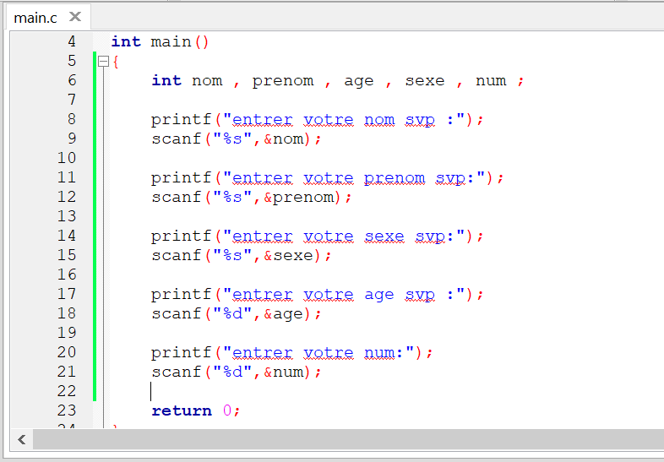

* 1- un programme qui permet de calculer les nombres a et b : a+b , a-b , a/b, a\*b , a%b :

ALGO :

1. Déclaration :

Int a, b ;

1. Demander à l’utilisateur d’enter les numéros a et b :

printf("entrer num1 svp :");

scanf("%d",&a);

printf("entrer num2 svp :");

scanf("%d",&b);

3)ecrir les operation demander :

printf("num1+num2: %d\n",a+b);//some

printf("num1-num2: %d\n",a-b);

printf("num1\*num2: %d\n",a\*b);

printf("num1/num2: %d\n",a/b);

printf("num1%num2: %d\n",a%b);

